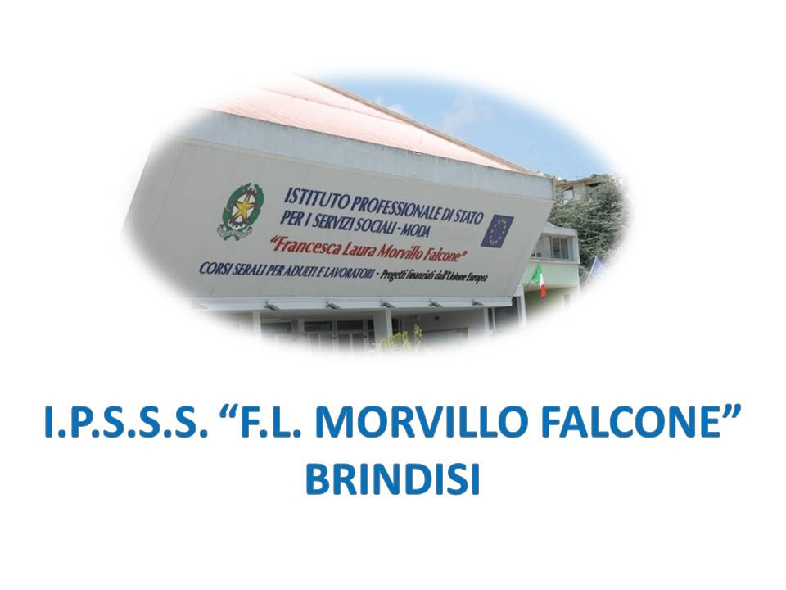

ISTITUTO PROFESSIONALE DI STATO PER I SERVIZI SOCIALI
“Francesca Laura MORVILLO FALCONE”
Via Galanti, 1 - Tel. 0831/513991 - Fax 518357
brrf010008@istruzione.it – brrf010008@pec.istruzione.it
www.morvillofalconebrindisi.edu.it

72100 B R I N D I S I

VERBALE | ESAMI IDONEITA’/INTEGRATIVI  INDIRIZZO.…........…………………………………………………………………...
PROVA ORALE
Il giorno …… del mese di …………..… dell’anno …..…, alle ore …………. nell’aula …..….. dell’Istituto IPSSS “ F.L. MORVILLO FALCONE " si è riunita la commissione indirizzo ……………………………….al fine di procedere allo svolgimento delle operazioni relative agli alunni convocati per sostenere le prove orali per l’ammissione agli Esami di Idoneità/Integrativi.
Presiede il/la Prof/ssa……………………………………………………………………...

Risultano presenti i proff………………………………………………………………..
..................................................................................................................................................................................................................................................................................................................................................................................................................................................................................................................................................................................................................................................................................................................................................................................................................................................................................

Sono assenti giustificati i seguenti Docenti, sostituiti come segue:
Prof. | sostituito dal prof.
Prof. | sostituito dal prof.
Prof. | sostituito dal prof.

La Commissione procede quindi alla conduzione delle prove orali, garantendo come previsto dall'art.19 comma 9 dell'.O.M. 90/2001 che il commissario avente specifica competenza nella disciplina interessata sia sempre affiancato da almeno un altro commissario.

Per ogni candidato e per ciascuna prova vengono trascritti sull'apposita scheda gli argomenti trattati e la valutazione, espressa con un voto compreso tra 1 e 10, formulata dai commissari coinvolti.
Di quanto sopra è redatto e sottoscritto il presente verbale.

Il Presidente

……………………………………. La Commissione
……………………………………….
………………………………………..
………………………………………..
………………………………………. ……………………………………….
…………………………………………
………………………………………..
…………………………………………
……………………………………….
………………………………………..
………………………………………..
…………………………………………. …………………………………………..

Brindisi,……………………….

